Assoziativ | Kommutativ | Distributiv | Neutrales Element(nur 1) | Inverses Element(für jedes Element)
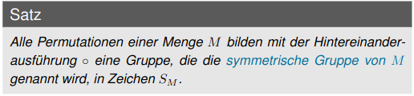
Abelsche, Kommutatuve => Vorbedingungen + Kummutativ
Name | Assoziativ | Kommutativ | Neutrales Element | Inverses Element
Halbgruppe | X
Monoid | X |  | X
Gruppe | X |  | X | X
Abelsche Gruppe | X | X | X | X
Restklassenoperationen
EEA2
Name  If n prim => invertierbat | + | o | Distributiv
Ring | Abelsche Gruppe | Halbgruppe | X
Ring mit Einselement | Abelsche Gruppe | Monoid | X
Kommutativer Ring | Abelsche Gruppe | Abelsche Halbgruppe | X
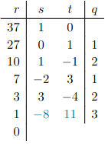  Körper | Abelsche Gruppe | Abelsche Gruppe(Menge ohne 0) | X
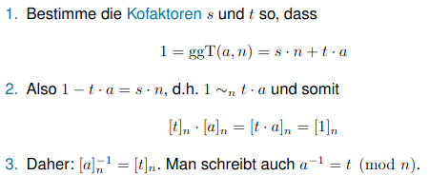
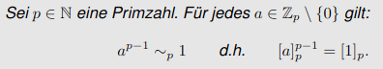
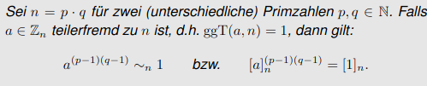
Erweiterter Euklidischer Algorithmus(EEA)
a ist invertierbar in Modulo n(Beispiel a = 27 und n = 37)
27 passt 1 mal in 37
Die obere zeile 1 mal von der unteren abziehen

10 passt 2 mal in 27
Die obere Zeile 2 mal von der unteren abziehen => Wiederholen bis r = 0, die Zeile darüber gibt s und t aus.

EEA1
EEA3
Komplexe Zahlen

